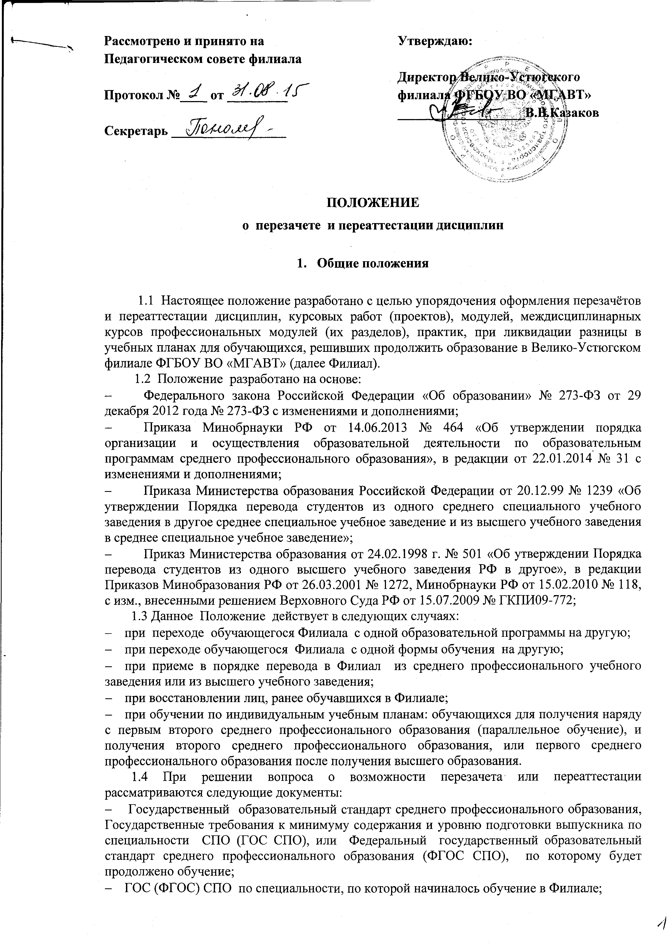

- Диплом и приложение к диплому об окончании среднего профессионального учебного заведения или высшего учебного заведения;
- Справка об обучении. Для лиц переведенных, зачисленных в Филиал к справке должны быть приложены копии лицензии и свидетельства о государственной аккредитации, заверенные образовательным учреждением, которое их выдали.
- Зачетная книжка, зачетно-экзаменационные ведомости – для лиц, ранее обучавшихся или обучающихся в Филиале.
- Заявление обучающего на имя директора Филиала с просьбой о перезачете дисциплин, модулей, курсовых работ (проектов), междисциплинарных курсов профессиональных модулей (их разделов), практик.

2. Порядок проведения перезачета

2.1 Под перезачетом понимается признание учебных дисциплин, курсовых работ (проектов), модулей, междисциплинарных курсов профессиональных модулей (их разделов), практик, пройденных (изученных) при получении предыдущего (среднего или высшего) профессионального образования, а также полученных по ним оценок (зачетов), и их перенос в документы об освоении программы вновь получаемого СПО. Решение о перезачете освобождает обучающего от необходимости повторного изучения (прохождения) дисциплин, модулей, курсовых работ (проектов), междисциплинарных курсов профессиональных модулей (их разделов), практик.
2.2 Перезачет дисциплин, модулей, курсовых работ (проектов), междисциплинарных курсов профессиональных модулей (их разделов), практик проводится аттестационной комиссией. Состав аттестационной комиссии утверждается приказом директора Филиала.
2.3 На основании перезачета ранее полученных знаний студентов (курсантов), обучающимся по второй образовательной программе СПО устанавливается срок обучения согласно индивидуального учебного плана.
2.4 Условия для осуществления перезачета дисциплин, курсовых работ (проектов), модулей, междисциплинарных курсов профессиональных модулей (их разделов), практик:
- Идентичность названия или соответствие дидактических единиц учебной дисциплины, модуля, междисциплинарного курса профессионального модуля (его разделов), подлежащих перезачету;
- Соответствие общего объема часов изучения перезачитываемой дисциплины, модуля, междисциплинарного курса профессионального модуля (его разделов), практики общему объему часов в учебном плане Филиала по ГОС (ФГОС) СПО по специальности. Допускается отклонение количества часов, отведенных на изучение не более 10%.
- Аттестация по данной дисциплине, модулю, междисциплинарному курсу профессионального модуля (его разделам), практике проводилась в течение последних пяти лет.
2.5 При несовпадении формы контроля (экзамен, дифференцированный зачет – зачет, другие формы контроля) по дисциплине, модулю, междисциплинарному курсу профессионального модуля (его разделам), практике и при выполении условий п. 2.4 (названия и количества часов) данная дисциплина, модуль, междисциплинарный курс профессионального модуля (его раздел), практика может быть перезачтена с оценкой «удовлетворительно». При несовпадении формы контроля (экзамен – дифференцированный зачет) с оценкой полученной ранее. При несогласии обучающегося с такой оценкой за ним сохраняется право переаттестовать ее на общих основаниях.
2.6 Полностью перезачету подлежат дисциплины, модуль, междисциплинарный курс профессионального модуля (его раздел), практика, в случае завершения курса обучения у обучающихся переведенных с одной формы обучения на другую форму обучения в пределах одной образовательной программы Филиала. При несовпадении количества и формы (зачет вместо экзамена) промежуточной аттестации, студентов (курсантов) данная дисциплина, модуль, междисциплинарный курс профессионального модуля (его раздел), практика должна быть перезачтена в полном объеме с оценкой не ниже «хорошо» по недостающим видам промежуточной аттестации.
2.7 В тех случаях, когда в представленном документе указаны аудиторные часы, перезачет осуществляется на основе сопоставления с аудиторными часами действующего рабочего учебного плана Филиала.
2.8 Курсовая работа (проект) перезачитывается при условии совпадения наименования дисциплины, модуля, междисциплинарного курса профессионального модуля (его раздела), по которой она была выполнена. Если по перезачитываемой дисциплине, модулю, междисциплинарному курсу профессионального модуля (его разделам) в рабочем учебном плане Филиала предусмотрена более высокая форма текущей аттестации (курсовой проект вместо предыдущей – курсовой работы), то курсант (студент) обязан выполнить и аттестовать курсовой проект в установленные учебным планом-графиком сроки, в противном случае возникает академическая задолженность. Если по перезачитываемой дисциплине, модулю, междисциплинарному курсу профессионального модуля (его разделам) в рабочем учебном плане Филиала предусмотрена более низкая форма текущей аттестации (курсовая работа вместо предыдущей – курсового проекта), то допускается перезачет по данной форме текущей аттестации.
2.9 Перезачет практик осуществляется при условии, что ее вид и продолжительность, указанные в представленных обучающимся документах, соответствуют учебному плану Филиала для соответствующей специальности.
2.10 Дисциплины, модуль, междисциплинарный курс профессионального модуля (его раздел), практика, по которым курс обучения не завершен, могут быть перезачтены частично согласно вышеизложенных пунктов.
2.11 Перезачет дисциплин общеобразовательного цикла основной профессиональной образовательной программы проводится без аттестации в объеме часов изученном обучающимся в исходном образовательном учреждении.
2.12 Перезачеты проводятся до начала первой экзаменационной сессии, следующей за зачислением (переводом, восстановлением) .
2.13 Дисциплины, модуль, междисциплинарный курс профессионального модуля (его раздел), по которым имеется совпадение количества форм промежуточной (экзамен/зачет/дифференцированный зачет) и текущей (курсовые) аттестации, а по содержанию и по объему часов несовпадение составляет более 10% и менее 20%, не подлежат перезачету, а могут быть только переаттестованы в соответствии с данным Положением.
2.14 Допускается перезачет дисциплины, модуля, междисциплинарного курса профессионального модуля (его разделов), практики, если аналогичные дисциплины, модуль, междисциплинарный курс профессионального модуля (его разделы), практики изучались им ранее при освоении им программы среднего профессионального образования по профилю, не соответствующему профилю выбранной обучающимся специальности, только внутри Филиала.
2.15 Неперезачтенные дисциплины, модуль, междисциплинарный курс профессионального модуля (его разделы), курсовые работы (проекты), практики должны быть сданы до окончания первого года обучения. Наличие неперезачтенных дисциплин, модуля, междисциплинарного курса профессионального модуля (его раздела), курсовых работ (проектов), практик по истечению графиков переаттестации приравнивается к академическим задолженностям. График ликвидации задолженностей и их перечень определяется учебной частью в соответствии с основной профессиональной образовательной программой (ППССЗ), рассчитанной на полный срок обучения и доводится до сведения обучающегося в начале каждого учебного года.
2.16 Возможность перезачета определяется заместителем директора по УМР по личному заявлению обучающегося и сравнительного анализа Государственных требований к минимуму содержания и уровню подготовки выпускников по специальностям СПО и действующих учебных планов и программ дисциплин, модуля, междисциплинарного курса профессионального модуля (его разделов), курсовой работы (проекта), практики, проводимого заведующими отделениями.
2.17 Порядок оформления перезачета:
- Перезачет ранее изученных дисциплин, модулей, междисциплинарных курсов профессионального модуля (его разделов), курсовых работ (проектов), практик, производится приказом директора Филиала, на основании протоколов, подписанных аттестационной комиссией (Приложение 1);
- Протокол перезачета может содержать результаты перезачета нескольких дисциплин, модулей, междисциплинарных курсов профессионального модуля (его разделов), курсовых работ (проектов), практик. Для перезачета дисциплин, модулей, междисциплинарных курсов профессионального модуля (его разделов), курсовых работ (проектов), практик, обучающимся по индивидуальному плану возможно составление группового протокола.
- После выхода приказа, заведующий отделением переносит перезачтенные дисциплины, модуль, междисциплинарный курс профессионального модуля (его разделы), курсовые работы (проекты), практики в зачетную книжку обучающегося и в сводные ведомости;
- Копия приказа о перезачете хранится в личном деле обучающегося;
- Все перезачтенные дисциплины, модуль, междисциплинарный курс профессионального модуля (его разделы), курсовые работы (проекты), практики, изученные ранее в другом учебном заведении, вносятся в приложение к диплому и отмечаются звездочкой (*) с указанием полного наименования учебного заведения в котором они изучались.

3. Порядок проведения переаттестации

3.1 Под переаттестацией понимается дополнительная процедура, проводимая для подтверждения качества и объема знаний у обучающегося по дисциплинам, модулям, междисциплинарным курсам профессиональных модулей (их разделам), практикам, пройденным (изученным) при получении предыдущего (среднего или высшего) профессионального образования. В ходе переаттестации проводится проверка остаточных знаний по указанным дисциплинам, междисциплинарным курсам профессиональных модулей (их разделам), практик в соответствии с образовательной программой СПО, реализуемой в Филиале. По итогам переаттестации в случае положительных оценок выносится общее решение о переаттестации, которое освобождает его от необходимости повторного изучения (прохождения) дисциплин, модулей, междисциплинарных курсов профессиональных модулей (их разделов), практик.
3.2 Переаттестация может проводиться путем собеседования или в иной форме, определяемой Филиалом.
3.3 Переаттестация дисциплин, модулей, курсовых работ (проектов), междисциплинарных курсов профессиональных модулей (их разделов), практик проводится аттестационной комиссией. Состав аттестационной комиссии утверждается приказом директора Филиала.
3.4 На основании перезачета ранее полученных знаний, обучающимся по второй образовательной программе СПО устанавливается срок обучения согласно индивидуального учебного плана.
3.5 Список дисциплин, модуля, междисциплинарных курсов профессионального модуля (его разделов), подлежащих переаттестации определяет аттестационная комиссия, ориентируясь на требования п.п. 2.4, 2.13.
3.6 Переаттестация не должна проводиться в период четырех недель до начала экзаменационной сессии.
3.7 В состав комиссии по переаттестации должен входить преподаватель, ведущий данную дисциплину, модуль, междисциплинарный курс профессионального модуля (его раздел).
3.8 Переаттестация предполагает осуществление контроля путем собеседования, сравнительного анализа программ соответствующих дисциплин, модуля, междисциплинарных курсов профессионального модуля (его разделов) или иной форме (например, тестирования, проверки рефератов), в ходе которого проводится проверка остаточных знаний у обучающихся по переаттестумым дисциплинам, модулю, междисциплинарному курсу профессионального модуля (его разделам).
3.9 Дисциплины, модуль, междисциплинарный курс профессионального модуля (его разделы), по которым курс обучения не завершен, могут быть переаттестованы в процессе завершения курса обучения по данным дисциплинам, модулю, междисциплинарному курсу профессионального модуля (его разделам).
3.10 Разрешается переаттестация практик , обучающимся по индивидуальным учебным планам и/или имеющим документ о прохождении практик соответствующего профиля подготовки.
3.11 Дисциплины, модуль, междисциплинарный курс профессионального модуля (его разделы), по которым совпадение программ обучения (по ГОС, ФГОС) как по содержанию, так и по объему менее 80% с дисциплинами, модулем, междисциплинарным курсом профессионального модуля (его разделами), подлежат изучению в общем порядке в соответствии с основной профессиональной образовательной программой (ППССЗ) Филиала.
3.12 Сроки переаттестации и график устанавливается учебной частью Филиала по представлению заведующего отделением.
3.13 Порядок оформления переаттестации:
- Итоги переаттестации дисциплин, модулей, междисциплинарных курсов профессионального модуля (его разделов), практик оформляются протоколом аттестационной комиссии (Приложение 2);
- При переаттестации дисциплин, модулей, междисциплинарных курсов профессионального модуля (его разделов), курсовых работ (проектов), практик,, обучающимся по индивидуальному плану, возможно оформление группового протокола отдельно для каждой дисциплины, модуля, междисциплинарного курса профессионального модуля (его раздела), курсовой работы (проекта), практики.
- Результаты переаттестации (оценка, зачет, дифференцированный зачет) выставляются преподавателем, ведущим данный курс в зачетную книжку обучающегося;
- Копия протокола о переаттестации хранится в личном деле его;
- Переаттестованные дисциплины, модуль, междисциплинарный курс профессионального модуля (его разделы), практики вносятся в приложение к диплому без звездочки (*).

4. Заключительные положения

4.1 Обучающиеся, имеющие перезачеты или переаттестации ряда дисциплин, модулей, междисциплинарных курсов профессиональных модулей (их разделов), практик учебного плана, освобождаются от их повторного изучения и могут не посещать занятия.
4.2 Обучающийся может отказаться от перезачтения (переаттестации) дисциплин, модулей, междисциплинарных курсов профессиональных модулей (их разделов), практик. В этом случае он должен посещать все учебные занятия и выполнить все виды текущего, промежуточного и итогового контроля по данным дисциплинам, модулям, междисциплинарным курсам профессиональных модулей (их разделам), или пройти соответствующую практику.
4.3 Если для получения диплома с отличием необходима повторная сдача экзамена с целью повышения положительной оценки, полученной ранее, то допуск и порядок пересдачи определяется учебной частью по личному заявлению обучающегося.
4.4 При переводе обучающегося в другое учебное заведение или отчисление до завершения освоения им основной профессиональной образовательной программы ( ОПОП или ППССЗ) записи о перезачтенных и/или переаттестованных дисциплинах, модулях, междисциплинарных курсах профессиональных модулей (их разделов), практик вносятся в справку об обучении.

Приложение 1

МИНИСТЕРСТВО ТРАНСПОРТА РОССИЙСКОЙ ФЕДЕРАЦИИ
ФЕДЕРАЛЬНОЕ АГЕНТСТВО МОРСКОГО И РЕЧНОГО ТРАНСПОРТА
Велико-Устюгский филиал ФГБОУ ВО «МГАВТ»

ПРОТОКОЛ № _____
заседания аттестационной комиссии
«___» __________ 20____ г.

по проведению перезачета дисциплин обучающимся групп отделения ____________________________ по специальности _________________________________

Комиссия в составе: ____ человек
Председатель: Ф.И.О - должность
Зам. председателя комиссии: Ф.И.О - должность
Члены комиссии:
Ф.И.О. – председатель ПЦК
Ф.И.О. – председатель ПЦК
Ф.И.О. – председатель ПЦК

Комиссия, назначенная приказом директора филиала № 17-пр от 25 января 2016 года, решила перезачесть дисциплины, количество часов, оценки, указанным ниже лицам, в соответствии с протоколом перезачета.

Председатель комиссии __________________ Ф.И.О.

Зам. председателя комиссии __________________ Ф.И.О.

Члены комиссии: __________________ Ф.И.О.

__________________ Ф.И.О.

__________________ Ф.И.О.

ПРОДОЛЖЕНИЕ ПРИЛОЖЕНИЯ 1

МИНИСТЕРСТВО ТРАНСПОРТА РОССИЙСКОЙ ФЕДЕРАЦИИ
ФЕДЕРАЛЬНОЕ АГЕНТСТВО МОРСКОГО И РЕЧНОГО ТРАНСПОРТА
Велико-Устюгский филиал ФГБОУ ВО «МГАВТ»

ПРОТОКОЛ ПЕРЕЗАЧЕТА

Отделение ________________________

Курс _______

Специальность ________________________________________

_____________________________ (фамилия, имя, отчество)

На основании (справка об обучении (академическая), и т.п.)

Перезачесть следующие дисциплины:

№ п/п | Наименование дисциплины | Количество часов | Оценка

Председатель комиссии __________________ Ф.И.О.

Зам. председателя комиссии __________________ Ф.И.О.

Члены комиссии: __________________ Ф.И.О.

__________________ Ф.И.О.

__________________ Ф.И.О.

Приложение 2

МИНИСТЕРСТВО ТРАНСПОРТА РОССИЙСКОЙ ФЕДЕРАЦИИ
ФЕДЕРАЛЬНОЕ АГЕНТСТВО МОРСКОГО И РЕЧНОГО ТРАНСПОРТА
Велико-Устюгский филиал ФГБОУ ВО «МГАВТ»

ПРОТОКОЛ № _____
заседания аттестационной комиссии
«___» __________ 20____ г.

по проведению переаттестации дисциплин обучающимся групп отделения _________________________________по специальности _____________________________________

Комиссия в составе: ____ человек
Председатель: Ф.И.О - должность
Зам. председателя комиссии: Ф.И.О - должность
Члены комиссии:
Ф.И.О. – председатель ПЦК
Ф.И.О. – председатель ПЦК
Ф.И.О. – председатель ПЦК
Ф.И.О. – преподаватель

Комиссия, назначенная приказом директора филиала № 17-пр от 25 января 2016 года, заслушала ответы аттестуемого(ых) и решила переаттестовать дисциплины, количество часов, указанным ниже лицам в соответствии с протокол переаттестации знаний.

Председатель комиссии __________________ Ф.И.О.

Зам. председателя комиссии __________________ Ф.И.О.

Члены комиссии: __________________ Ф.И.О.

__________________ Ф.И.О.

__________________ Ф.И.О.

ПРОДОЛЖЕНИЕ ПРИЛОЖЕНИЯ 2

МИНИСТЕРСТВО ТРАНСПОРТА РОССИЙСКОЙ ФЕДЕРАЦИИ
ФЕДЕРАЛЬНОЕ АГЕНТСТВО МОРСКОГО И РЕЧНОГО ТРАНСПОРТА
Велико-Устюгский филиал ФГБОУ ВО «МГАВТ»

ПРОТОКОЛ ПЕРЕАТТЕСТАЦИИ ЗНАНИЙ

Отделение ________________________

Курс _______

Специальность ________________________________________

_____________________________ (фамилия, имя, отчество)

На основании (справка об обучении (академическая), и т.п.)

Переаттестовать следующую дисциплину:

№ п/п | Наименование дисциплины | Количество часов | Оценка

Председатель комиссии __________________ Ф.И.О.

Зам. председателя комиссии __________________ Ф.И.О.

Члены комиссии: __________________ Ф.И.О.

__________________ Ф.И.О.

__________________ Ф.И.О.

